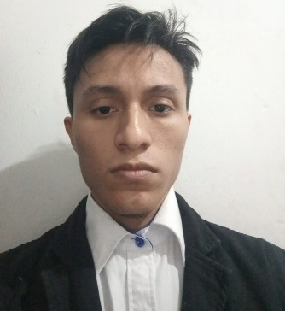

Oscar Jean Mario

Arias Camasca

|  |  |
| --- | --- |
| CONTACTO:  Asc. Peq. Ind. Comerciantes “El pacífico” Mz. A Lt. 3-A Los cipreses Campoy.  **943363296** [**O.arias76510989@gmail.com**](mailto:O.arias76510989@gmail.com) HABILIDADES BLANDAS  * **Trabajo en equipo de manera colaborativa.** * **Adaptabilidad** * **Autodidacta** * **Toma de decisiones** * **Creatividad**  PORTAFOLIOPortafolio virtual: Portafolio virtual creado con HTML, CSS y JScript.  Link: IDIOMAS  * Español (nativo) * Japones (Intermedio)  RESUMEN PROFESIONAL  * Estudiante de 3er ciclo (completo) de la carrera de Desarrollo de software.   Con entusiasmo y muchas ganas de aprender, me considero una persona carismática, proactiva y perseverante. Con conocimientos básicos e intermedios de Java, PHP, Python, HTML, CSS, C, C++, SQL y dominio intermedio de Japones. FORMACIÓNSenati, Lima: *Desarrollo de software* Instituto Politécnico (2023). Antenor Orrego Espinoza, Lima: *Primaria y Secundaria* Institución educativa emblemática (2007-2018). UNMSM, Lima: *Japones* Centro de idiomas (2022-2023) HABILIDADES TÉCNICAS  * Conocimiento en base de datos (SQL). * Desarrollo de páginas web con HTML, Java web y CSS (intermedio). * Dominio de POO intermedio en Java y Python. * Conocimiento de PHP (Básico). |  |